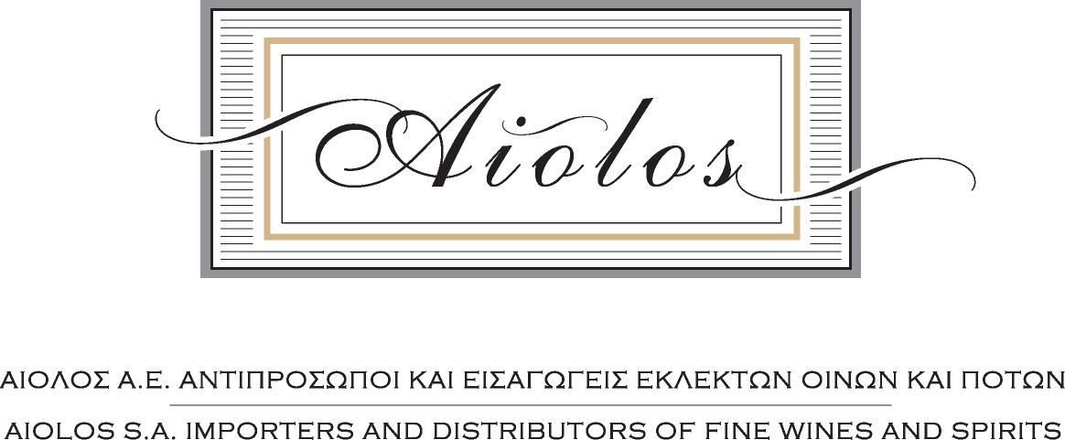

ΕΤΗΣΙΑ ΓΕΥΣΙΓΝΩΣΙΑ ΑΙΟΛΟΣ Α.Ε.

ΑΘΗΝΑ 07-10-2018

CASTELLARE DI CASTELLINA / Chianti - Ιταλία
______________________________________________________________________________

- ΕΡΥΘΡΟΙ ΞΗΡΟΙ ΟΙΝΟΙ

- Baglio del Sole Nero d'Avola 2016, I.G.T. Terre Siciliane, Feudi del Pisciotto
100% Nero D’ Avola, σύντομη εκχύλιση, ζύμωση, μηλογαλακτική μετατροπή και ωρίμαση σε ανοξείδωτες και τσιμεντένιες δεξαμενές για 6 μήνες.

- Chianti Classico 2016, D.O.C.G. Chianti Classico
90% Sangioveto, 10% Canaiolo, ζύμωση και μηλογαλακτική μετατροπή σε ανοξείδωτες δεξαμενές και ωρίμαση σε γαλλικά δρύινα βαρέλια, χωρητικότητας 225 & 500 λίτρων, για 7 μήνες.

- Chianti Classico Riserva 2015, D.O.C.G. Chianti Classico
90% Sangioveto, 10% Canaiolo, ζύμωση και μηλογαλακτική μετατροπή σε ανοξείδωτες δεξαμενές και ωρίμαση σε γαλλικά δρύινα βαρέλια, χωρητικότητας 225 & 500 λίτρων, για 15 μήνες.

- Chianti Classico Riserva Il Poggiale 2015, D.O.C.G. Chianti Classico
90% Sangioveto, 5% Canaiolo, 5% Ciliegiolo, από συγκεκριμένο αμπελοτόπι, ζύμωση και μηλογαλακτική μετατροπή σε ανοξείδωτες δεξαμενές και ωρίμαση σε γαλλικά δρύινα , 20% καινούργια, barriques για 12-18 μήνες.
